**Руководство пользователя**

**Аннотация**

Настоящий документ представляет собой руководство пользователя для системы обучения на основе игр (далее — Система). Руководство определяет порядок работы с Системой, включая авторизацию, регистрацию, просмотр и создание учебных модулей, управление персонажем и работу с учетными записями. Перед началом работы рекомендуется внимательно ознакомиться с настоящим руководством.

Документ подготовлен в соответствии с РД 50-34.698-90.

**1. Введение**

Данное руководство предназначено для пользователей Системы, включая студентов и преподавателей. Система разработана для поддержки образовательного процесса с использованием игровых элементов, таких как учебные модули и персонализированные персонажи.

**2. Область применения**

Пользовательский интерфейс Системы обеспечивает:

* Авторизацию и аутентификацию пользователей с разделением по ролям (студент, преподаватель).
* Просмотр и создание учебных модулей (теория, тесты).
* Управление персонажем (настройка имени, навыков).
* Просмотр профиля пользователя.

**3. Краткое описание возможностей**

Система обеспечивает выполнение следующих основных функций:

* Регистрация новых пользователей (студентов или преподавателей).
* Авторизация через логин и пароль.
* Просмотр списка доступных модулей.
* Создание и редактирование модулей (доступно преподавателям).
* Настройка персонажа (доступно студентам).
* Просмотр профиля с информацией о баллах и роли.

**4. Уровень подготовки пользователей**

Для работы с Системой определены две роли: студент и преподаватель.

**Студент должен:**

* Знать основы работы с веб-приложениями (браузер, ввод данных).
* Уметь регистрироваться, входить в систему, просматривать модули и управлять персонажем.

**Преподаватель должен:**

* Знать основы работы с веб-приложениями.
* Уметь создавать и редактировать учебные модули, загружать изображения (800x600).
* Просматривать список модулей и информацию о студентах.

**5. Перечень эксплуатационной документации**

* Руководство пользователя (настоящее руководство);
* Руководство программиста.

**6. Список обозначений и сокращений**

Система – система обучения на основе игр.

GUI – графический пользовательский интерфейс.

**7. Назначение и условия применения**

**7.1 Назначение**

Система предназначена для организации образовательного процесса с использованием игровых механик. Она позволяет студентам изучать материалы через модули и развивать персонажа, а преподавателям — создавать учебный контент.

**7.2 Условия применения**

Для работы с Системой необходимо:

* Современный веб-браузер (Google Chrome, Firefox, Edge).
* Доступ к интернету.
* Учетная запись (создается через регистрацию или предоставляется администратором).
* Для преподавателей: изображения модулей размером 800x600 пикселей.

**8. Подготовка к работе**

**8.1 Порядок загрузки**

Система доступна через веб-интерфейс по адресу http://127.0.0.1:8000 (или другой URL, предоставленный администратором). Установка дополнительного ПО не требуется.

**8.2 Проверка работоспособности**

1. Откройте браузер и перейдите на главную страницу Системы.
2. Убедитесь, что страница входа загружается.
3. Выполните вход с тестовыми учетными данными (если предоставлены).

**9. Описание операций**

В данном разделе описаны операции, доступные в Системе, и их распределение по ролям.

Таблица 1. Описание операций

|  |  |  |
| --- | --- | --- |
| Роль | Доступные разделы | Доступные действия |
| Студент | Главная страница | Переход входу, регистрации, выход из системы |
| Профиль | Просмотр информации о баллах и роли |
| Модули | Просмотр списка модулей (теория, тесты) |
| Персонаж | Настройка имени и навыков персонажа |
| Преподаватель | Главная страница | Переход входу, регистрации, выход из системы |
| Профиль | Просмотр информации о баллах и роли |
| Модули | Просмотр, создание, редактирование и удаление модулей |

**10. Вход в систему и выход из неё**

1. Откройте страницу http://127.0.0.1:8000/auth/login.
2. Введите логин и пароль.
   * Логин: латинские буквы и цифры, 4–32 символа.
   * Пароль: латинские буквы и цифры, 6–32 символа.
3. Нажмите «Войти».

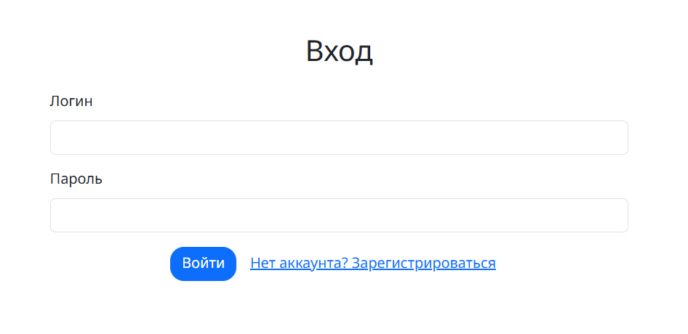

Рисунок 1. Вход в систему.

1. После входа вы будете перенаправлены в профиль.
2. Для выхода нажмите «Выйти» в профиле — вы вернетесь на страницу входа.

**11. Регистрация**

1. Перейдите на http://127.0.0.1:8000/auth/register.
2. Заполните поля: email, логин, пароль, повтор пароля.
3. Нажмите «Зарегистрироваться».

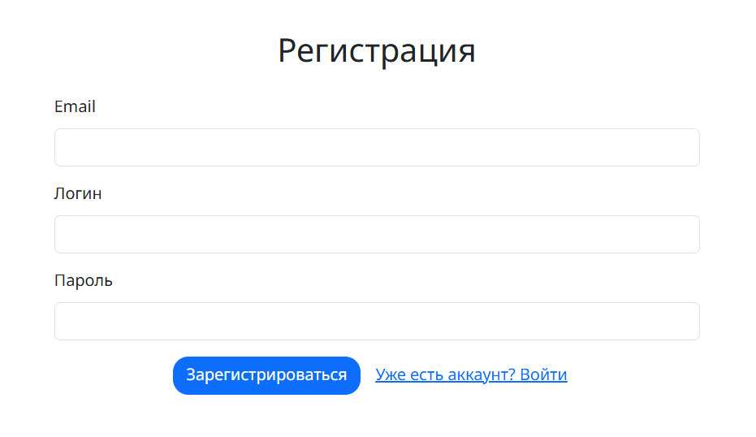

Рисунок 2. Регистрация в системе.

1. После успешной регистрации вы будете перенаправлены на страницу входа.

**12. Работа с модулями**

**Студент:**

1. Перейдите в раздел «Модули» (/modules).
2. Просмотрите список доступных модулей (теория или тесты).
3. Выберите модуль для изучения.

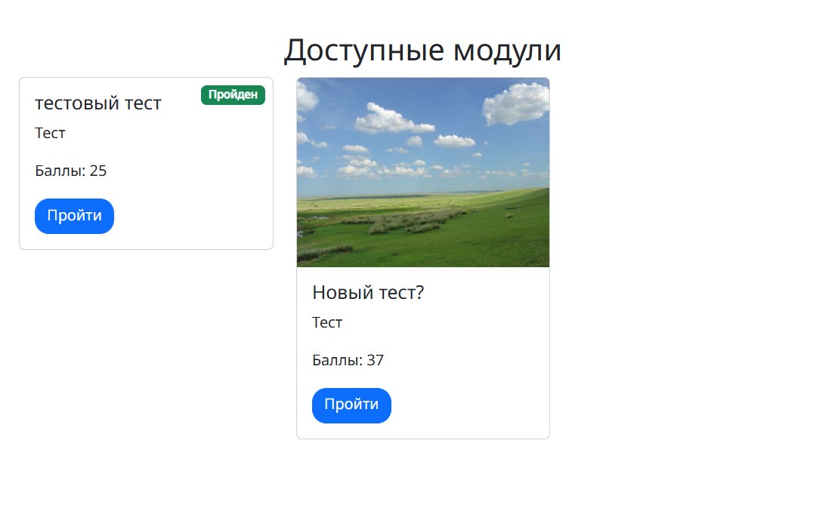

Рисунок 3. Работа с модулями.

**Преподаватель:**

1. Перейдите в раздел «Модули» (/modules).
2. Нажмите «Создать модуль» (/modules/create).
3. Заполните форму:
   * Название модуля.
   * Тип (теория/тест).
   * Содержание.
   * Изображение (800x600 пикселей).
   * Баллы за выполнение.
4. Нажмите «Создать».

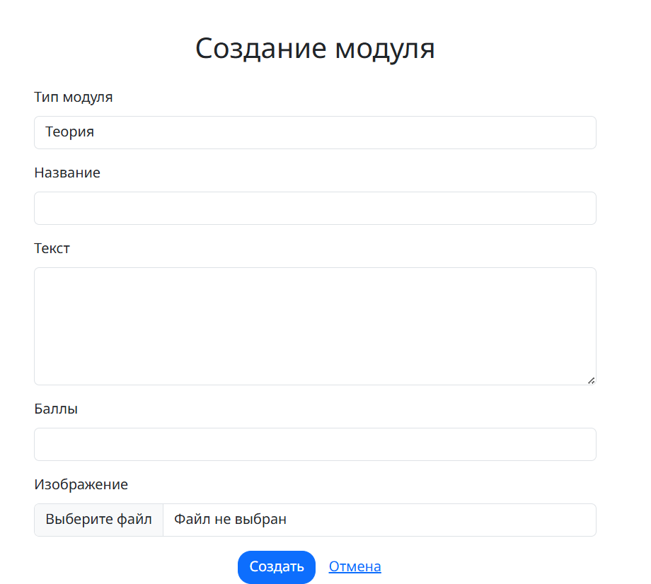

Рисунок 4. Создание модуля.

1. Для редактирования или удаления выберите модуль из списка.

**Ошибки:**

* + «Изображение должно быть 800x600» — загрузите изображение нужного размера.
  + «Поля не должны быть пустыми» — заполните все обязательные поля.

**13. Управление персонажем**

1. Перейдите в раздел «Персонаж» (/character).
2. Укажите имя персонажа и настройте навыки.
3. Нажмите «Сохранить».

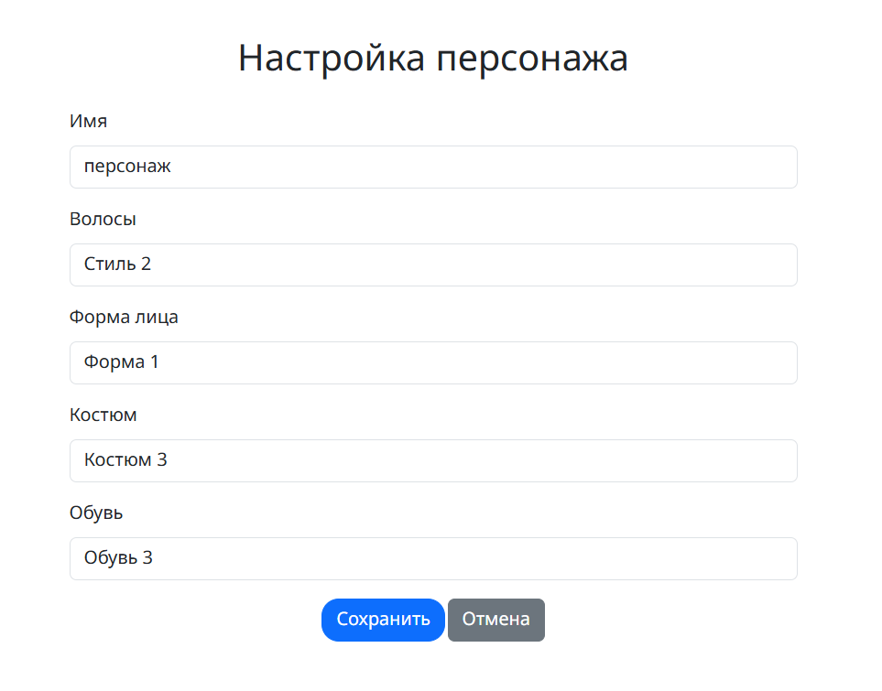

Рисунок 5. Настройка персонажа.

**Ошибки:**

* + «Имя не должно быть пустым» — укажите имя персонажа.

**14. Возможные ошибки и рекомендации по устранению**

Таблица 2. Описание ошибок

|  |  |
| --- | --- |
| Описание ошибки | Рекомендации по устранению |
| Неверный логин или пароль | Проверьте данные и повторите попытку |
| Логин уже занят | Выберите другой логин |
| Email уже зарегистрирован | Используйте другой email |
| Изображение должно быть 800х600 | Загрузите изображение нужного размера |
| Поля не должны быть пустыми | Заполните все обязательные поля |